

Ferramentas utilizadas no desenvolvimento

Índice

1. Editor de código 3

2. Controle do sistema de versionamento 4

3. Gerenciador de banco de dados 5

4. Ferramenta de vetorização 6

5. Acesso ao servidor remoto 7

6. Ferramenta para testar responsividade da página e debugar o javascript 8

7. Gerenciador de atividades 9

# Editor de código

**Sublime Text 3**

[**http://www.sublimetext.com/**](http://www.sublimetext.com/)

Leve e cheio de recursos para desenvolvimento tanto front-end com o back-end, devido aos variados plug-ins que a ferramenta possui. A ferramenta é paga, mas permite que possa ser usada sem ter registro.

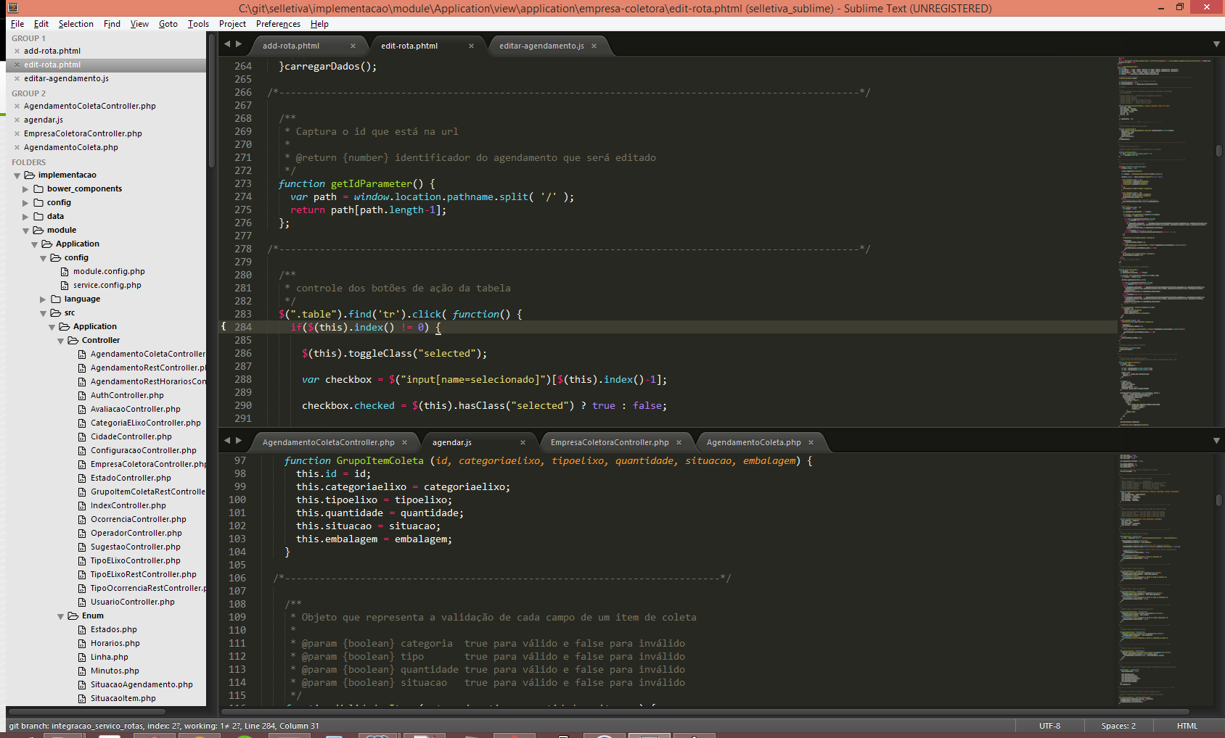

# Controle do sistema de versionamento

**SourceTree**

[**http://www.sourcetreeapp.com/**](http://www.sourcetreeapp.com/)

Ferramenta gratuita, que facilita o acompanhamento do projeto no sistema de versionamento, verificando as alterações que foram feitas durante o decorrer do desenvolvimento. Assim como qualquer outra ferramenta de cliente para sistemas de versionamento, possibilita realizar commits, push, pull, etc. O diferencial desta ferramenta para o nosso desenvolvimento, é a interface de fácil interação e por ser gratuita.

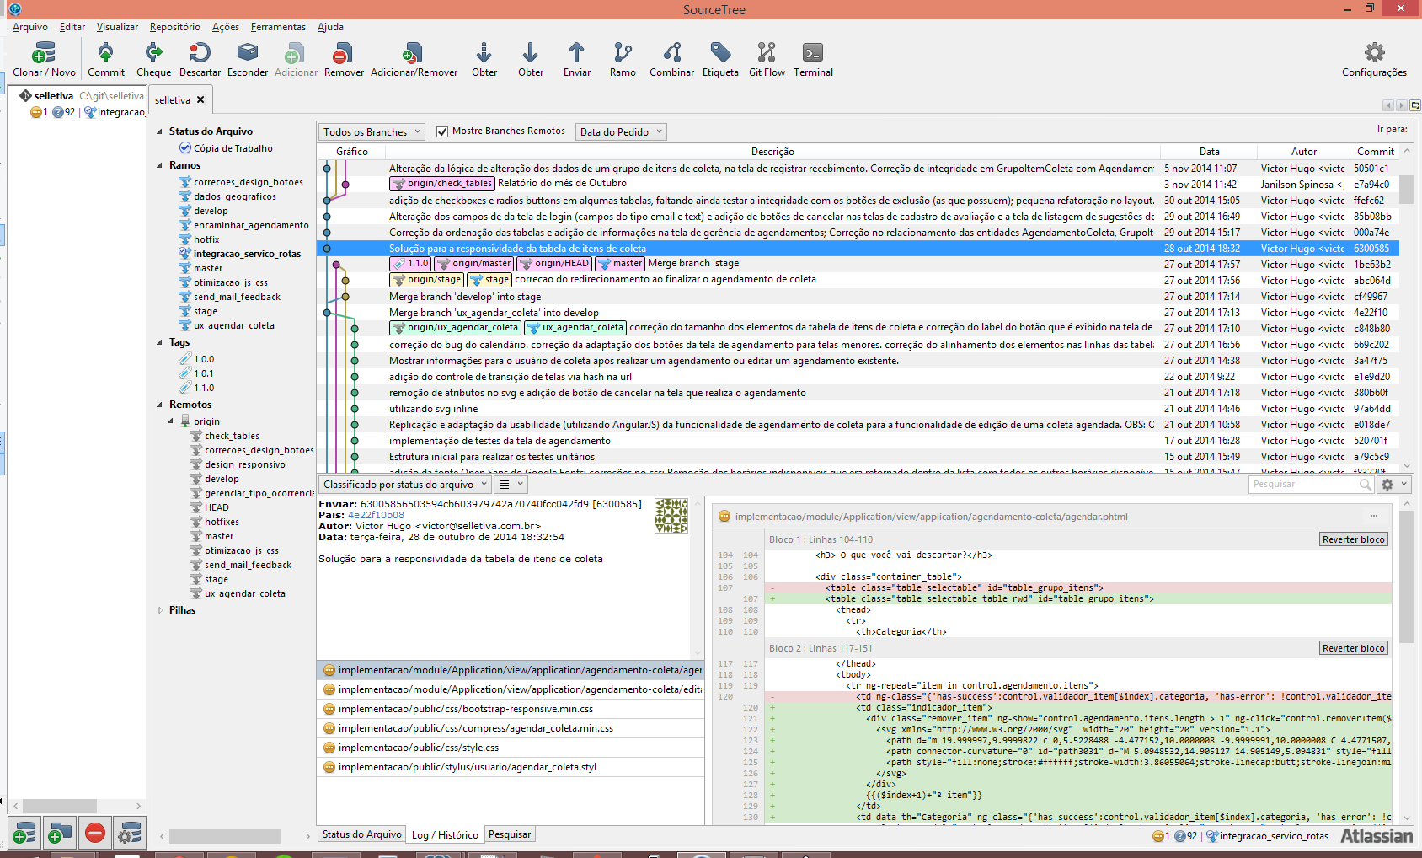

# Gerenciador de banco de dados

**PgAdmin III**

[**http:// www.pgadmin.org /**](http://www.sourcetreeapp.com/)

Ferramenta utilizada para facilitar a visualização e manipulação dos dados que estão no banco de dados. É a mais famosa dentre os que utilizam o banco de dados Postgresql.

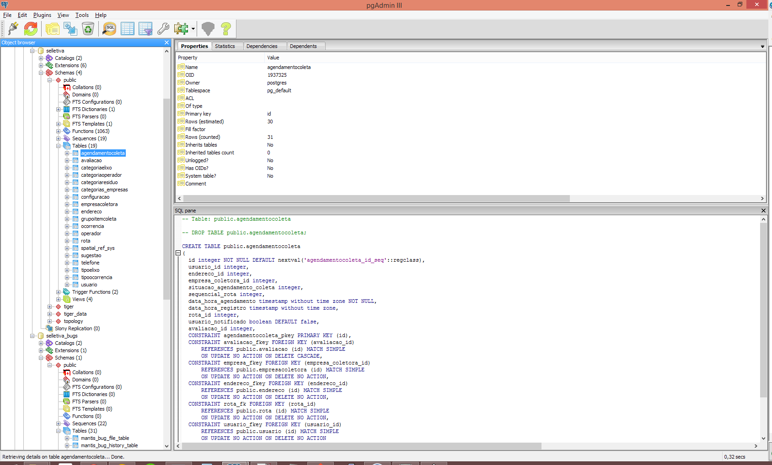

# Ferramenta de vetorização

**Inkscape**

[**https://inkscape.org/pt/**](https://inkscape.org/pt/)

Ferramenta de criação de vetores, onde são geradas as imagens utilizadas no sistema e prototipagens de novas funcionalidades.

Software Livre.

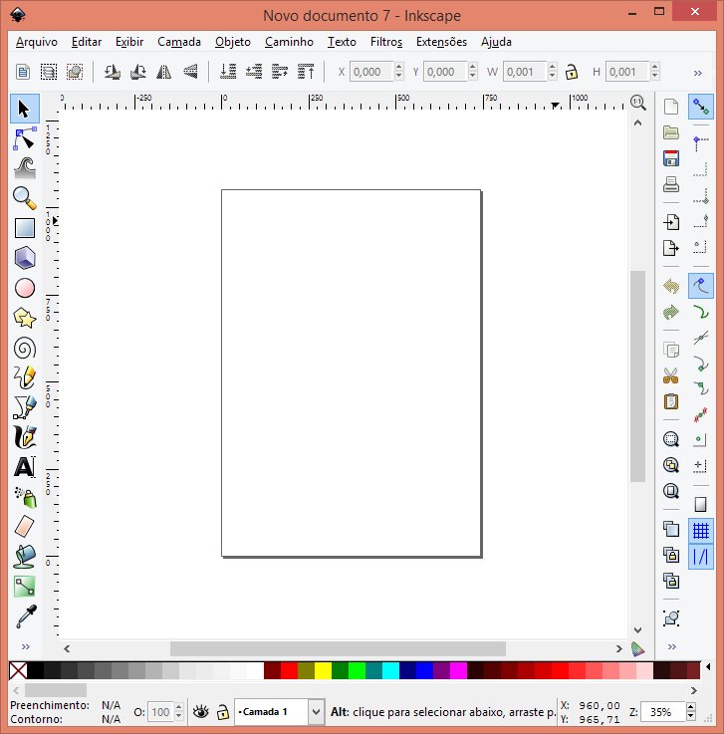

# Acesso ao servidor remoto

**Putty**

[**http://www.putty.org/**](http://www.putty.org/)

Ferramenta utilizada para realizar comunicação com o servidor remoto (máquina virtual hospedada no DigitalOcean). Ferramenta gratuita.

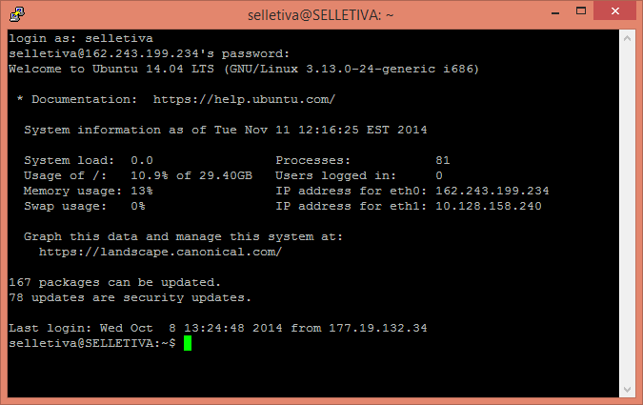

# Ferramenta para testar responsividade da página e debugar o javascript

**DevTools**

[**https://developer.chrome.com/devtools**](https://developer.chrome.com/devtools)

Ferramenta disponível no navegador Google Chrome (e Canary), ajuda a verificar o comportamento de cada elemento que compõem a página web.

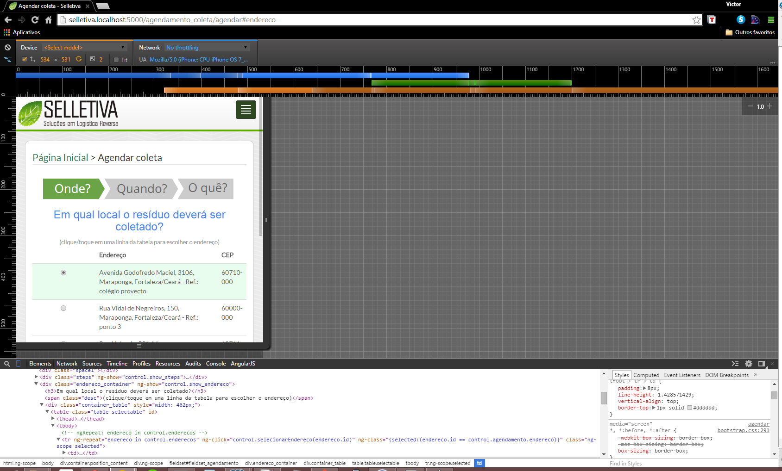

# Gerenciador de atividades

**Trello**

[**http://trello.com/**](http://trello.com/)

Ferramenta utilizada para acompanhar as atividades do projeto. Ajuda na organização das entregas e na comunicação entre os membros da equipe. Oferece um pacote gratuito, que no momento está satisfazendo a demanda.

